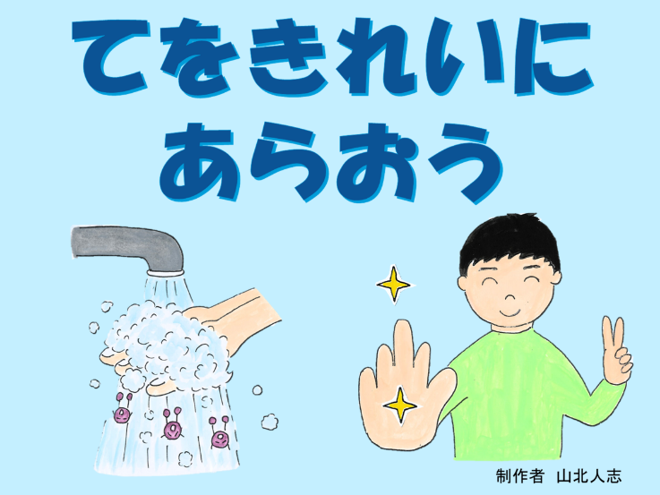

➀「『てをきれいにあらおう』

食事の前に手を洗いますが、何故手を洗うのでしょう。手をきれいにあらうとどんないいことがあるかを考えてみましょう」

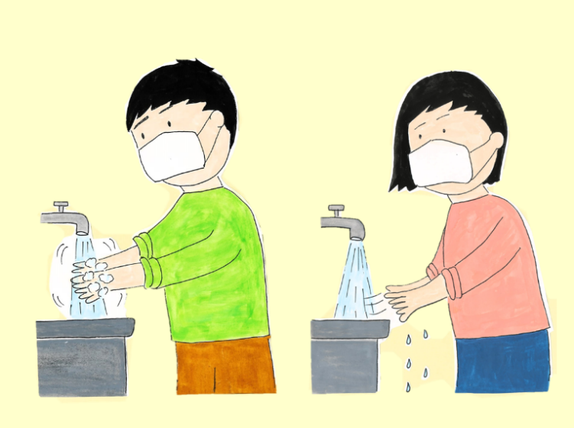

②「楽しい給食時間になりました。だいすき君は手洗いを丁寧にしています。きらいちゃんは水をかけただけですませました。2人は「いただきます」と言った後、美味しそうに給食を食べ始めました。

だいすき君と、きらいちゃんの手のひらや指をスーパー虫眼鏡で見てみましょう」

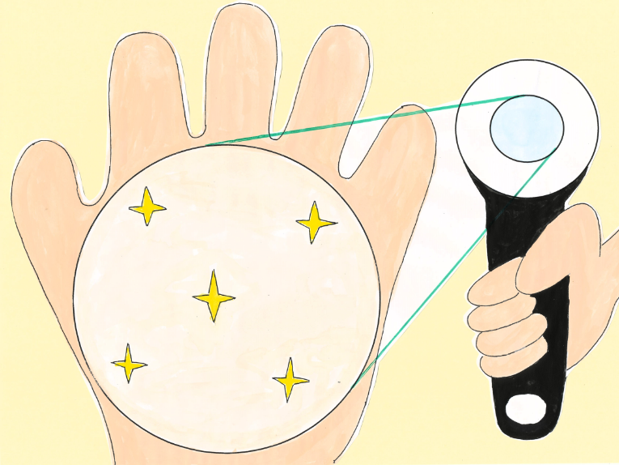

③「だいすき君の手のひらや指はきれいですね。ピカピカになっています」

④「きらいちゃんの手のひらや指にはバイキンがいっぱいのこっていますね」

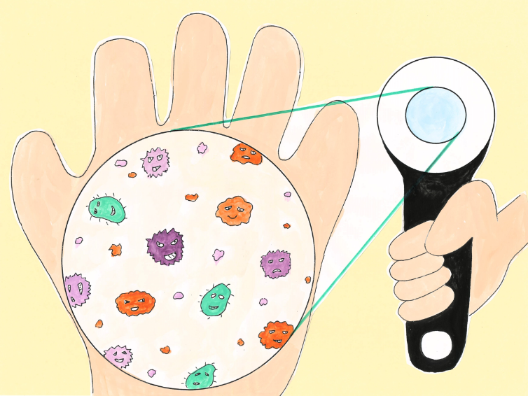

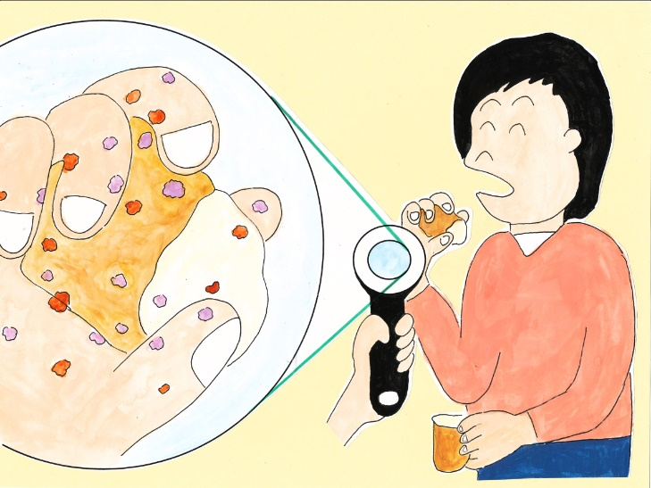

⑤「きらいちゃんは、バイキンがついたままの指でパンをちぎりました。パンにはバイキンがついています。きらいちゃんはバイキンがついたパンを食べてしまいました。」

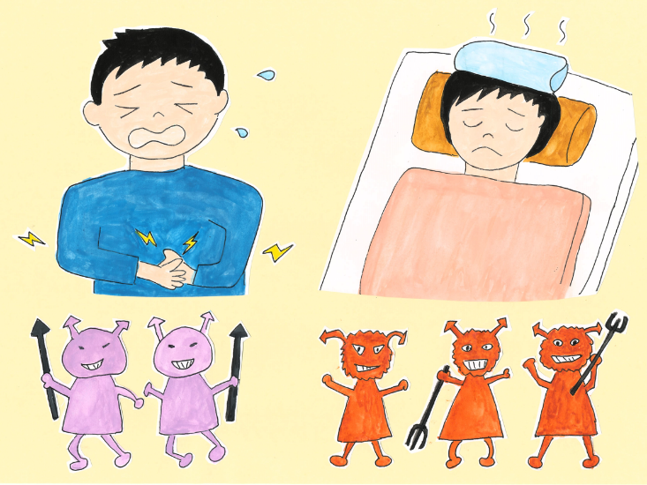

⑥「パンについて口から入ったバイキンが原因でおなかが痛くなったり、 もどしたり、熱が出たりして病気になったりすることもあります。そんなことにならないように、正しい手洗いで、バイキンを洗い流してしまいましょう」

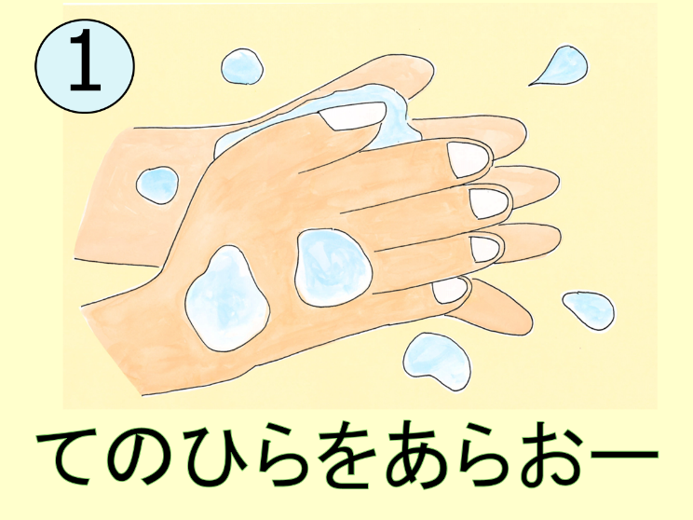

⑦皆さんは、誕生日に歌うハッピーバースデーの歌を知っていますか。『ハッピーバースデーツゥーユ。ハッピーバースデーツゥーユ。ハッピーバースデーディア〇〇さぁ～ん。ハッピーバースデーツゥーユ。です』この歌に合わせて、手洗いの替え歌を歌ってみましょう。では歌いましょう。❶『手のひらを洗ぉ～♪』」

(ハッピーバースデーツゥーユ)

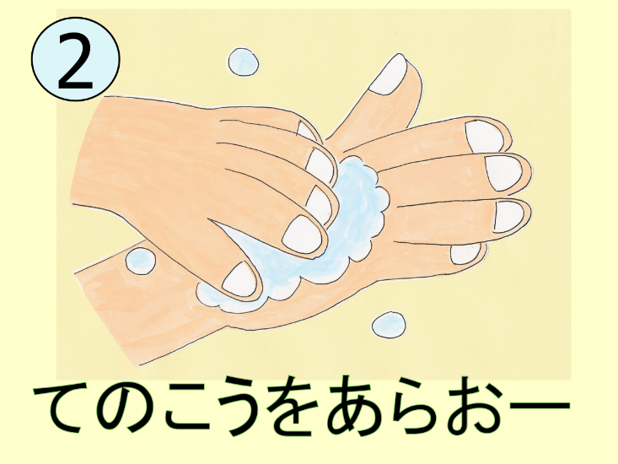

⑧❷「手の甲を洗ぉ～♪」

(ハッピーバースデーツゥーユ)

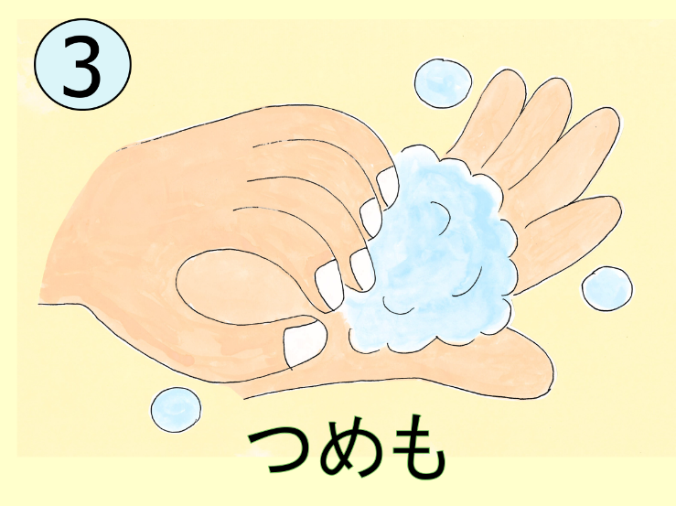

⑨❸「つめも～♪ 」

(ハッピーバースデー)

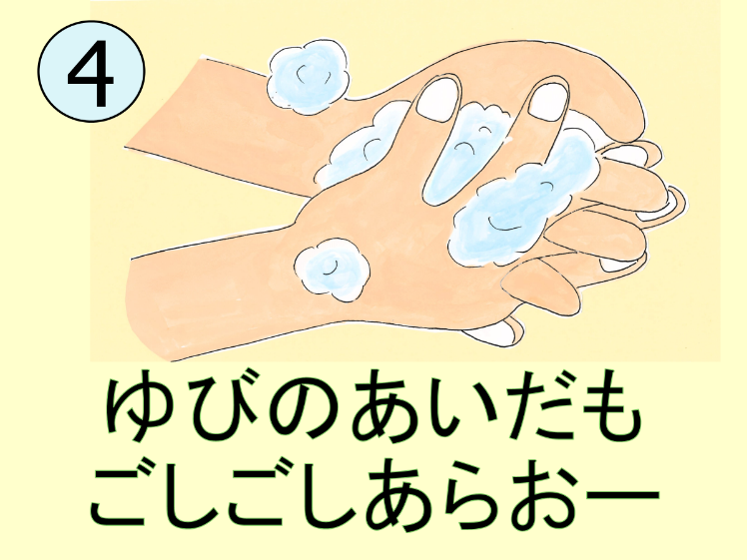

⑩❹「指の間も～ごしごし洗ぉ～♪」

(ディア〇〇さぁ～ん。

ハッピーバースデーツゥーユ)

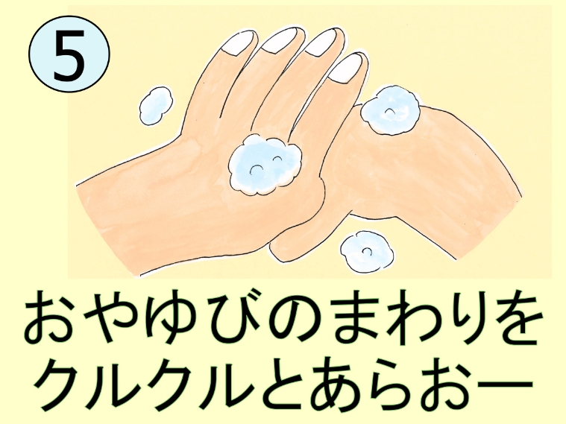

⑪❺「親指の周りをクルクルと洗ぉ～♪」

(ハッピーバースデーツゥーユ)

(ハッピーバースデーツゥーユ)

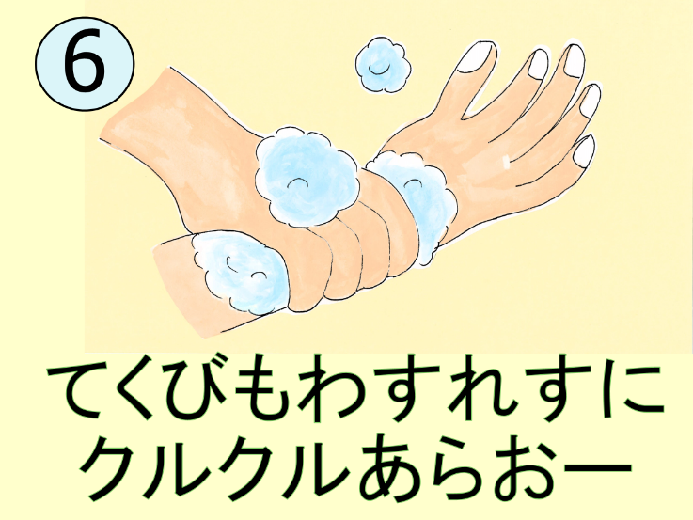

⑫❻「手首も忘れずに～クルクル洗ぉ～♪ 」

(ハッピーバースデーディア〇〇さぁ～ん。

ハッピーバースデーツゥーユ)

「覚えられましたか。もう一度歌ってみましょう」(①②③④⑤⑥の絵を黒板に掲示する。絵の裏にマグネットシートを貼っておく)

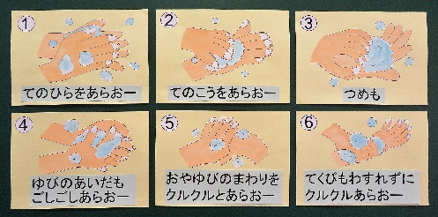

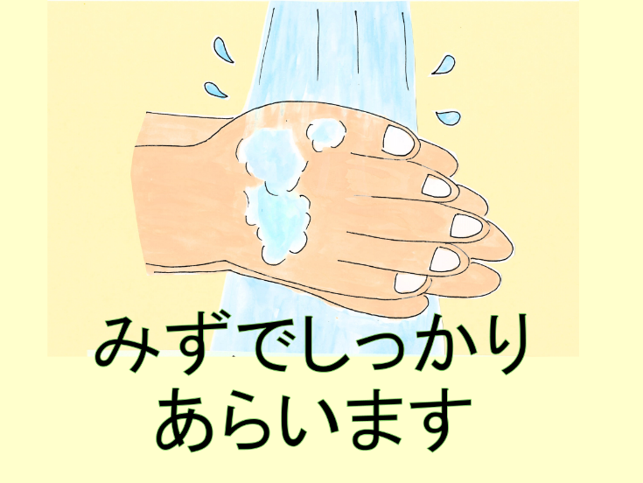

⑬「手洗いの後は、せっけんを水でしっかり洗い流します」

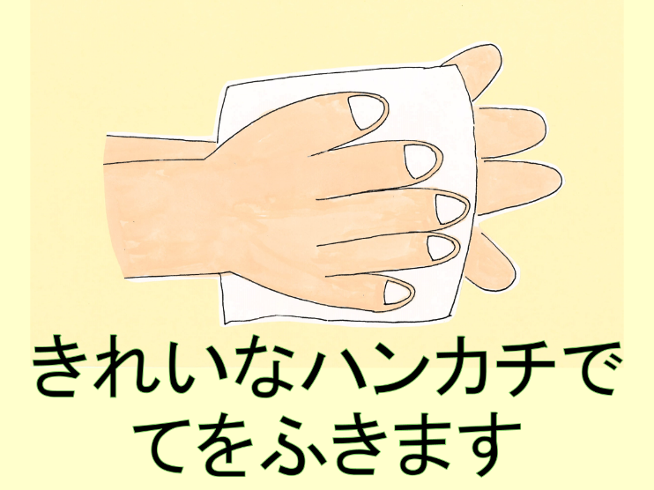

⑭「きれいなハ ンカで手をふきましょう」

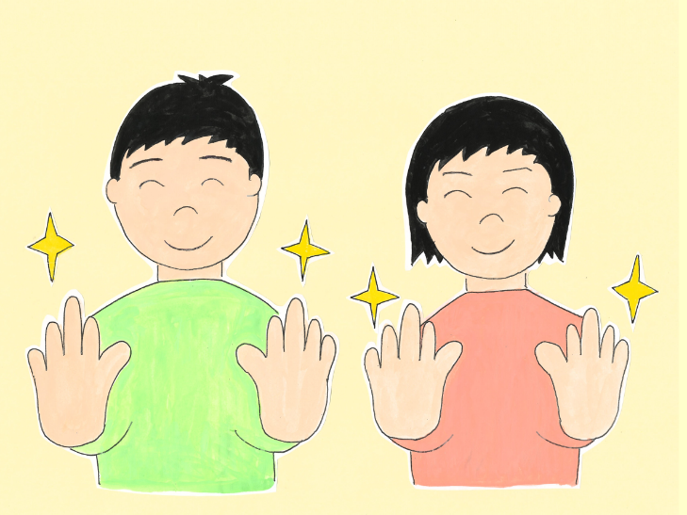

⑮「これからは、手を洗うときには『ハッピー・バースデー・トゥ・ユー』の歌を思い出して、せっけんを使って指のすみずみまで きれいにする手洗いをしましょう」